SISTEMA INTEGRADO DE GESTION DE CALIDAD Y MEDIO AMBIENTE

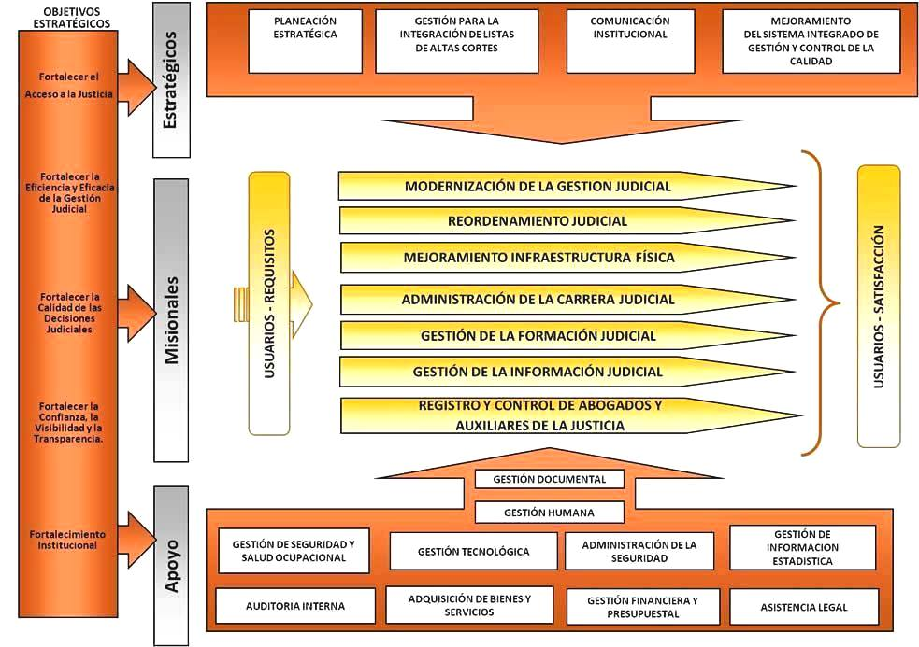

PROCEDIMIENTO PARA ATENDER QUEJAS, RECLAMOS Y SUGERENCIAS

Tiene como objetivo atender, gestionar y solucionar satisfactoriamente las quejas, reclamos y sugerencias que se presenten ante la Sala Administrativa del Consejo Seccional de la Judicatura del Tolima.

Los usuarios Judiciales internos o externos pueden presentar sus quejas, reclamos y sugerencias a través de la página Web de la Rama Judicial agotando el siguiente procedimiento.

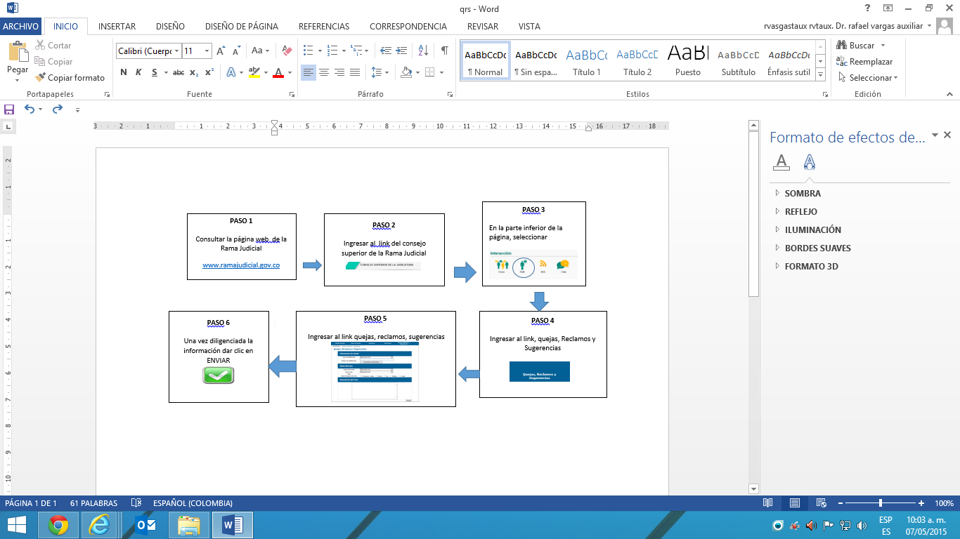



La igualdad de género ha de ser una realidad vivida"

TALENTO HUMANO

Se Reitera a todos los Servidores Judiciales que el plazo para radicar las Novedades de Personal, Incapacidades, vacaciones y demás en la Oficina de Talento Humano, es dentro de los primeros 10 días de cada mes.

CONSULTA PÁGINA WEB.

La Sala Administrativa recuerda a los servidores judiciales del Distrito, que los Actos emitidos por ésta Corporación (Acuerdos, Circulares y Resoluciones), deben ser consultados de manera periódica por todos los funcionarios y empleados, para efectos de que se enteren de las decisiones adoptadas por la Sala y para que SE atiendan los requerimientos hechos de manera particular a los despachos

NORMOGRAMA
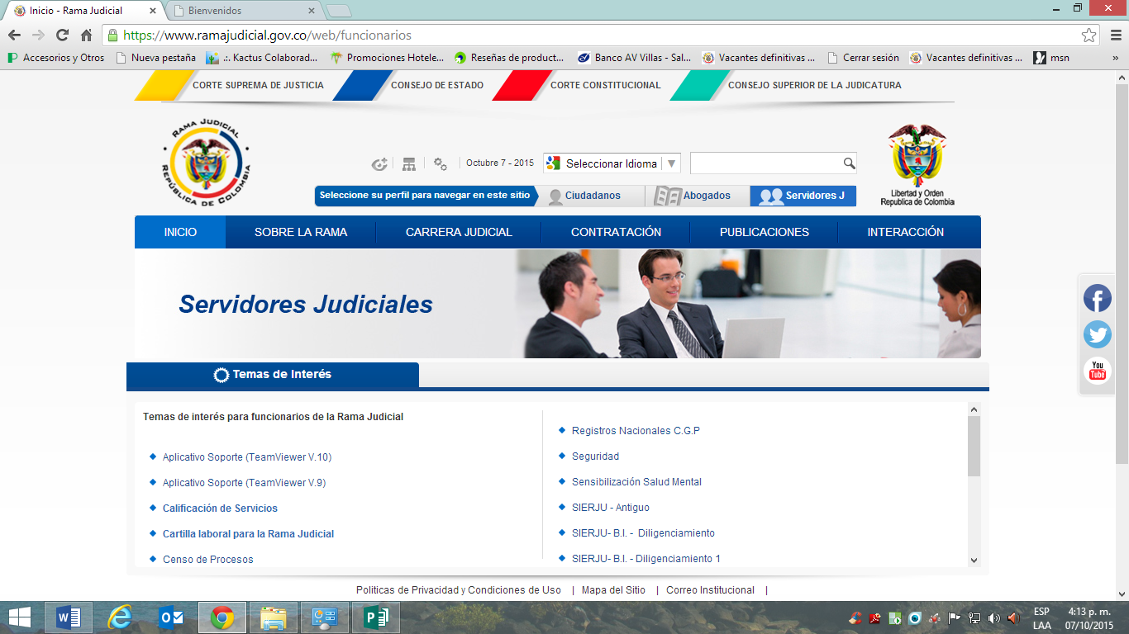

Consejo Seccional de la Judicatura del Tolima
“Siempre en búsqueda de la paz con justicia social de calidad”

Alta Dirección

RAFAEL VARGAS TRUJILLO
Presidente Sala Administrativa

ANGELA STELLA DUARTE GUTIERREZ
Magistrada Sala Administrativa

CESAR AUGUSTO MOLINA SUAREZ
Director Seccional de Administración Judicial

“Recuerda que lo más importante respecto a cualquier empresa, es que los resultados no están en el interior de sus paredes. El resultado de un buen negocio es un cliente satisfecho”
CUARTO TRIMESTRE
2018

FORMACION EN COMPETENCIAS ADMINISTRATIVAS

Dando alcance a la circular EJC 18-108 de fecha 30 de agosto de 2018, la Escuela Judicial “Rodrigo Lara Bonilla”, extendió una cordial invitación a participar en la actividad académica denominada: Formación en Competencias Laborales, de acuerdo a las fechas y sedes que se relacionan a continuación
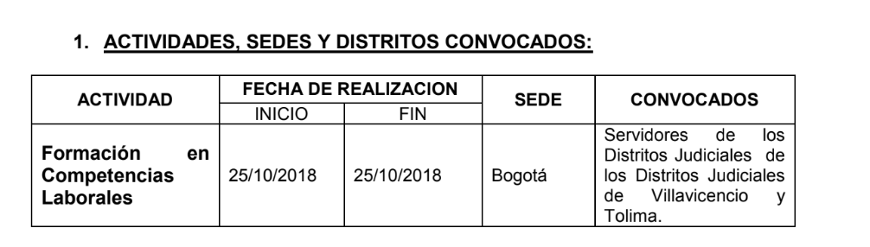

HORA CALIDAD

En los meses de julio, agosto, septiembre del año en curso, en cumplimiento al cronograma de actividades diseñado dentro de la Matriz de Comunicaciones, se llevaron a cabo reuniones, con la participaron de los empleados deL Consejo Seccional de la Judicatura del Tolima y la Dirección Seccional, espacio en el cual se desarrollaron actividades recreativas y lúdicas dirigidas a resaltar los objetivos y principios del SIGCMA.

FORO SOBRE REFORMA A LA JUSTICIA

El día 8 de noviembre de 2018, se efectuó el
“GRAN FORO SOBRE LA REFORMA A LA JUSTICIA”, de gran importancia para la Administración de Justicia, para los demás Sujetos Procesales que coadyuvan la prestación del Servicio Público Esencial de Justicia, y la comunidad en general, agradecemos su presencia.

A este evento académico estuvieron invitados las universidades a través de las facultades de Derecho, como también otros actores del Municipio de Ibagué y del Departamento del Tolima

LUGAR: Auditorio Central de la Universidad Cooperativa de Colombia- Sede Ibagué, Piso 5º


.

SISTEMA INTEGRADO DE GESTION Y CONTROL DE LA CALIDAD Y DEL MEDIO AMBIENTE

El Consejo Superior en el marco del Decreto 1499 de 2017 y la norma ISO 9001:2015, ha establecido la Política de Calidad del Consejo Superior de la Judicatura y los instrumentos organizativos para garantizar su aplicación. Por medio de los acuerdos PSAA14-10160 y 10161 de 2014, adopta el Plan de Gestión Ambiental de la Rama Judicial y actualiza el Sistema Integrado de Gestión y Control de la Calidad.

En el Plan Nacional de Desarrollo 2014 -2018, “Todos por un Nuevo país”, “Ley 1753 de 2015”, se incluye el Plan Sectorial de Desarrollo de la Rama Judicial y el Contexto Macro de la Actuación de la Justicia y el Plan Decenal del Sistema de Justicia enmarcado en la seguridad, justicia y democracia para la construcción de la paz (Arts. 4º y 108-Ley 1753 de 2015)

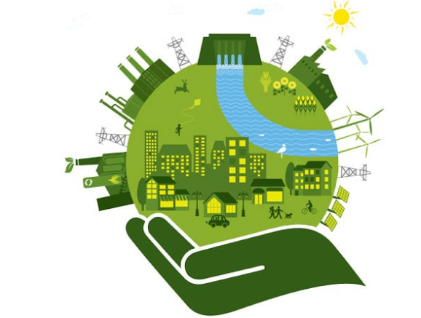

SOPA DE LETRAS

V | I | S | I | O | N | D | G | Q | G | B | T | S | D
C | D | I | F | E | F | E | F | H | O | P | A | S | V
M | E | D | I | O | F | A | M | B | I | E | N | T | E
N | D | G | T | F | I | V | B | N | L | J | Ñ | P | D
I | S | C | T | M | I | S | I | O | N | R | G | I | G
T | D | M | L | E | T | Q | A | A | D | F | F | T | J
E | J | A | G | S | D | J | Ñ | K | H | F | J | F | Ñ
B | O | O | B | J | E | T | I | V | O | S | L | F | S
O | R | U | M | Ñ | Ñ | L | K | I | Ñ | Ñ | Ñ | R | R
P | O | L | I | T | I | C | A | S | U | P | L | L | F
U | E | F | I | P | D | U | E | M | A | R | C | H | D

VISION, MISION, SIGCMA, POLITICAS, OBJETIVOS, MEDIO AMBIENTE

